Дистанционное
задание для учащихся

ФИО педагога: Билял Наталья Владимировна
Программа «Оригами» 2 год обучения
Объединение «Оригами»
Дата занятия: 28.10.2020
Тема занятия: «Куколка на палец»
Задание: сделать куколку на палец.
Материалы: квадратный лист бумаги
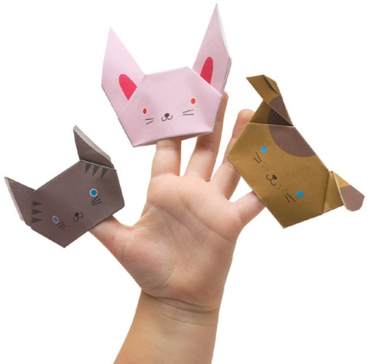
Порядок выполнения:

